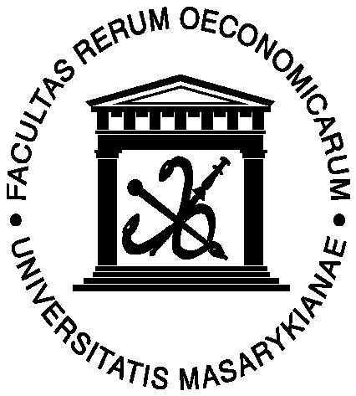

Masarykova univerzita v Brně
Ekonomicko-správní fakulta

Informace o návrhu
žádosti o prodloužení doby platnosti akreditace
doktorského studijního programu

(podklad pro jednání Vědecké rady ESF MU v Brně dne 24. 10. 2005)

Předmětem žádosti o prodloužení platnosti akreditace je doktorský studijní program:

Ekonomika a management – studijní obor podniková ekonomika a management

Uvedenému studijnímu oboru byla rozhodnutím MŠMT č. j. 10 133/2000-30 ze dne 27. března 2000 prodloužena platnost akreditace do 27. března 2006 v prezenční a kombinované formě.

Kompletní žádost o prodloužení doby akreditace podle pokynů MŠMT, tj. včetně formulářů A -J bude k dispozici ve dvou vyhotoveních na zasedání vědecké rady. Pro základní informaci členů vědecké rady o změnách, ke kterým došlo ve studijním oboru od poslední akreditace a o kvalitě zabezpečení výuky jsou v příloze tohoto dokumentu uvedeny tabulky:

Bb – Prodloužení doby platnosti akreditace, charakteristika žádané změny

C – Informace o studijním programu (oboru) pro prodloužení doby akreditace

Brno dne 11. 10. 2005
Zpracoval: RNDr. Jaroslav Maryáš, CSc.

